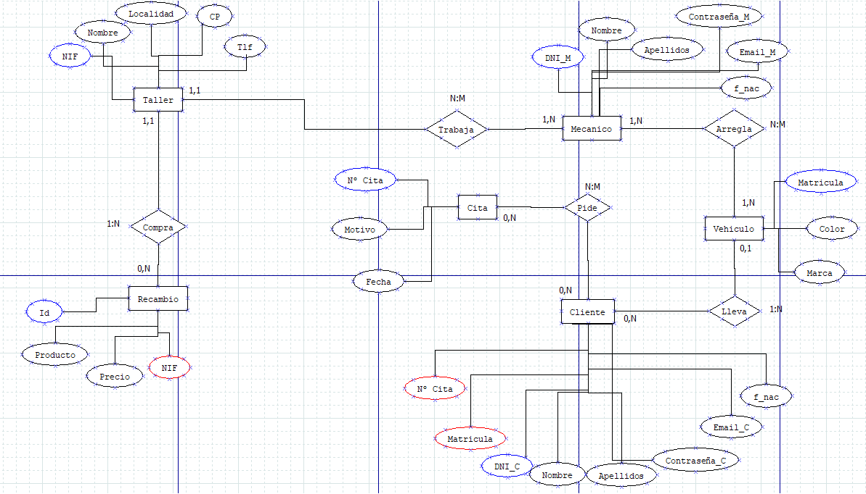

TALLER (**NIF**, NOMBRE, LOCALIDAD, CP, TLF)

MECÁNICO (**DNI_M**, NOMBRE, APELLIDO, EMAIL_M, CONTRASEÑA_M, F_NAC)

TALLER_MECÁNICO (**NIF**, **DNI_M**)

VEHICULO (**MATRÍCULA**, MARCA)

MECÁNICO_VEHICULO (**DNI_M**, **MATRÍCULA**)

CITA (**N_CITA**, MOTIVO, FECHA)

CLIENTE (**DNI_C**, NOMBRE, APELLIDO, EMAIL_C, CONTRASEÑA_C, F_NAC, *MATRICULA*(F))

CLIENTE_CITA (**DNI_C**, **N_CITA**)

RECAMBIO (**ID**, PRODUCTO, PRECIO, *NIF*)